МІНІСТЕРСТВО ОСВІТИ І НАУКИ УКРАЇНИ

ДОНЕЦЬКИЙ НАЦІОНАЛЬНИЙ ТЕХНІЧНИЙ УНІВЕРСИТЕТ

КАФЕДРА ПРИКЛАДНОЇ МАТЕМАТИКИ І ІНФОРМАТИКИ

Практична робота №6

з дисципліни «Методи та системи штучного інтелекту»

на тему «ВИВЧЕННЯ ФУНКЦІОНАЛУ МОДУЛЯ

NUMPY ДЛЯ РОБОТИ ЗІ ШТУЧНИМ ІНТЕЛЕКТОМ»

Варіант 4

Виконав:

студент гр. КІБ-21

Андрій Севастьянов

Перевірив:

асистент кафедри ПМІ

Андрій НІКІТЕНКО

Луцьк – 2024

**Мета роботи**: вивчити та засвоїти навички роботи з базовим функціоналом модуля NumPy. Ознайомитися з принципами використання масивів, матричної та векторної математики, а також операцій над многочленами та засвоїти практичні навички їх застосування.

**Завдання:**

Програмний код:  
import numpy as np  
def get_int_input(prompt): *# lr3* while True:  
 try:  
 value = int(input(prompt))  
 return value  
 except ValueError:  
 print("Невірний формат. Введіть число.")  
  
N = get_int_input("Введіть кількість рядків для матриці X (Nх4): ")  
M = get_int_input("Введіть кількість стовпців для матриці Y (4xM): ")  
  
X = np.random.rand(N, 4)  
Y = np.random.rand(4, M)  
  
print("Матриця Х: ")  
print(X)  
print("Матриця Y: ")  
print(Y)  
  
*# Обчислення добутку матриць Z = X * Y*Z = np.dot(X, Y)  
  
*# Нормалізація стовпців матриці Z*Z_mean = np.mean(Z, axis=0) *# axis - для обчислення по стовпчиках*Z_normalized = Z - Z_mean  
  
*# Обчислення дисперсії та визначника матриці Z_normalized*variance = np.var(Z_normalized)  
if N == 4 and M == 4:  
 determinant = np.linalg.det(Z_normalized)  
else:  
 determinant = "Incorrect matrix values" + "\nВизначник матриці можна обчислити лише для квадратної матриці, тобто матриці з однаковою кількістю рядків і стовпців."  
print("Матриця Z_normalized:")  
print(Z_normalized)  
print("Дисперсія матриці Z_normalized:", variance)  
print("Визначник матриці Z_normalized:", determinant)

Скріншот роботи:

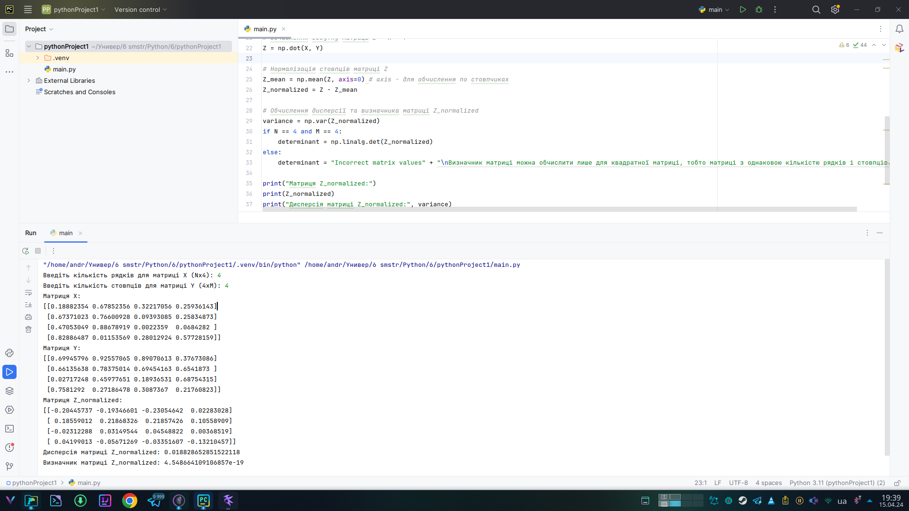

Рисунок 1 – робота першої частини

Висновок:  
 Ми вивчили та засвоїли навички роботи з базовим функціоналом модуля NumPy. Ознайомитися з принципами використання масивів, матричної та векторної математики, а також операцій над многочленами та засвоїти практичні навички їх застосування.